כל מה שרצית לדעת על אבחון ארגוני בכניסה לתפקיד לדרג המחט

למה זה חשוב?
"אבחון" או "אבחנה" הוא מונח שנלקח מתחום הרפואה ותורגם לעולם האירגון. בדומה לבני אדם, גם לארגונים יש סימפטומים חיוניים כמו דופק, טמפרטורה, לחץ דם וכד' שאבחנה בהם מעידה על מצבם.
ביצוע איבחון אירגוני הוא מיומנות פרקטית עבורך שמטרתה לייצר עבורך תמונת מצב אירגונית יחידתית רחבה יותר או תמונת מצב בתחום מסוים וספציפי ככלי תומך ומסייע בקבלת החלטות.
איבחון אירגוני אשר יתבצע בשלב מוקדם יוכל לסייע לך ביצירת הבנה והיכרות מעמיקה עם החטיבה אליה אתה נכנס, בהסדרת שלבי החפיפה והכניסה לתפקיד, ובסימון יעדים אישיים וכיווני פעולה לתחילת התפקיד.

10 טיפים מנצחים לתהליך איבחון אירגוני מיטבי:
- עיתוי - התחל את תהליך האיבחון בטרם הכניסה ליחידה בדגש על שיחות עם המפקד היוצא.
- "תפסת מרובה לא תפסת" – חשוב שתדע להגדיר מראש את כמות הנושאים לאיבחון ואת סדרי העדיפויות.
- הקשר- חשוב להתבונן במהלך האיבחון על על תפקידך, החטיבה אליה אתה נכנס ועל ההקשר הסביבתי שבו היא פועלת.
- "בלב שלם ונפש חפצה"- בוא פתוח להקשבה למגוון דעות, רעיונות ותפיסות עולם אירגוניות שאולי שונות משלך ו/או סותרות את תפיסותיך אך תוכלנה לסייע לך בגיבוש תמונת מצב אובייקטיבית.
- זכור ש....איבחון=התערבות=התמקמות: מהרגע שאתה נכנס, אתה מתחיל להשפיע. השאלות שאתה שואל, המסמכים שאתה קורא, האנשים שאתה פוגש קודם ואלו שאחרי- הכל נתון לפרשנות.....(להמשך קריאה בנושא קרא על מנהיגות סימבולית: לינק למנהיגות סימבולית באתר של ביסל"ם)
- אל תשכח להסתכל גם חצי הכוס המלאה ביחידה ולא רק על הריקה.
- הימנע מביקורת, השמצה, או תחרות עם המפקד היוצא בפני פקודיך.
- נסה לחפש הלימה או חוסר הלימה בין המוצהר והמתוכנן בחטיבה לבין מה שמתרחש ומתנהג בפועל .
- מומלץ לפנות לדמויות עבר משמעותיות בחטיבה שאינן מחויבות להיררכיה ולפוליטיקה העכשווית.
- היעזר ביועץ האירגוני היחידתי בתהליך האיבחון.
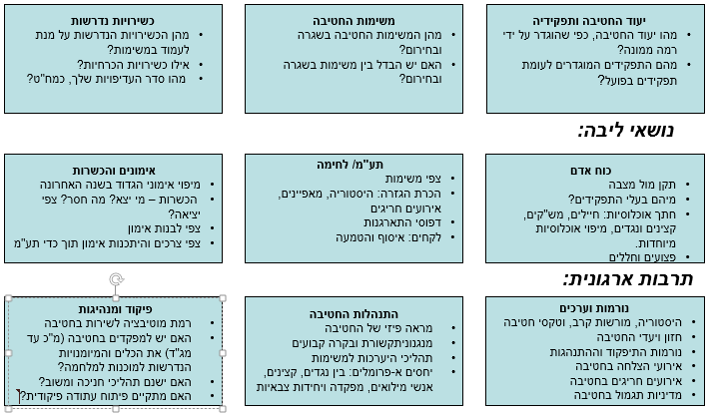
מודל ספציפי לאיבחון חטיבה

כלים ושיטות לאיבחון אירגוני

כלי | פירוט
שיחות אישיות | - עם בעלי תפקידים מרכזיים בתוך היחידה ומחוצה לה  - עם מפקדי עבר
קבוצות מיקוד | קיום שיחות חתך עם קבוצות בחתכי אוכלוסיות שונים של היחידה
שאלונים | דרך יועץ אירגוני
איסוף מידע באמצעות תצפיות | - השתתפות בדיונים  - ישיבות מפקדים  - צפייה בתרגיל
איסוף מידע באמצעות עיון בחומרים | - תיק חפיפה  - תוכניות אופרטיביות  - פקודת אירגון ופקודת יסוד  - סיכומים ולקחים מאימונים ופעילויות מבצעיות.  - תחקירים מבצעיים.  - סיכומי דיונים וישיבות.  - נתונים "קשים": פיתוח כ"א, נפקדים ועריקים, סוציומטריה, כמות תלונות בנקח"ל, כמות גימלים , ניצול חופשות וכו'
עצמך | איך אתה מרגיש באיבחון? מה נאמר לך באופן גלוי ומה באופן משתמע?

לקוח מתוך חוברת: אבחון אירגוני – נושאים ושאלות לביצוע איבחון יחידתי, קורס מח"טים, ביסל"ם.

